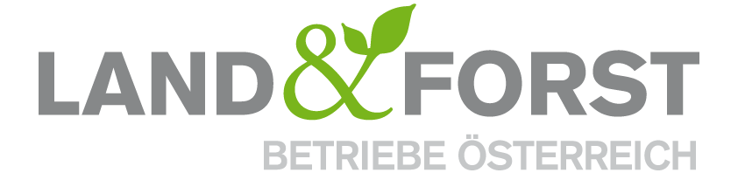
PRESSEINFORMATION
Wien, 9.Mai 2022

Die Land&Forst Betriebe bedanken sich bei Elisabeth Köstinger für die langjährige gute Zusammenarbeit
Die Umsetzung der GAP 2023+, die Einrichtung des Waldfonds, ihr Auftreten gegen die EU-Forststrategie und ihre Unterstützung in der Pandemie als wichtige Hilfe für die österreichische Land- und Forstwirtschaft

Felix Montecuccoli, Präsident der Land&Forst Betriebe Österreich bedauert den heute erfolgten Rücktritt der Landwirtschaftsministerin Elisabeth Köstinger und bedankt sich für ihren jahrelangen hervorragenden Einsatz für die österreichische Land- und Forstwirtschaft.

„Im Namen des österreichischen Verbandes der privaten Land- und Forstbetriebe möchte ich Frau Elisabeth Köstinger unseren aufrichtigen Dank für ihr langjähriges Bestreben für eine nachhaltigen Bewirtschaftung ausdrücken. Gerade in den letzten Jahren, die für die Land- und die Forstwirtschaft sehr herausfordernd waren, wussten wir mit Elisabeth Köstinger eine verlässliche Partnerin an unserer Seite, die unsere Sorgen verstand und für unsere Anliegen eintrat. Vor allem die Umsetzung der GAP, die Einrichtung des Waldfonds, ihr beherztes Auftreten gegen eine fehlgeleitete EU-Forststrategie, ihr Einsatz für mehr Fairness im Lebensmittelhandel und ihre praxisnahe Unterstützung der gesamten Branche in der Pandemie haben für die notwendige Sicherheit gesorgt, die die österreichischen Land- und Forstwirte so dringend benötigen, um auch in Zukunft nachhaltig wirtschaften zu können. Für ihre persönliche Zukunft - sowohl privat als auch beruflich - wünschen wir ihr nur das Allerbeste“, so Montecuccoli abschließend.

(Schluss)

Die Land&Forst Betriebe Österreich sind die freiwillige Vereinigung österreichischer Landbewirtschafter, mit der Zielsetzung, Österreichs Wälder und Felder als betriebliche Grundlage und gesellschaftlichen Mehrwert zu erhalten und Bewusstsein für die Anliegen privater land- und forstwirtschaftlicher Betriebe und deren Tätigkeit zu schaffen. Die Mitgliedsbetriebe der Land&Forst Betriebe Österreich bewirtschaften zusammen mehr als ein Viertel des österreichischen Waldes und produzieren jede fünfte Tonne des österreichischen Getreides.

Kontakt
Land&Forst Betriebe Österreich
Thomas von Gelmini
Presse und Öffentlichkeitsarbeit
Tel.: +43 (0)1 5330227 21
Mobil: +43 (0) 664 149 16 15
E-Mail: gelmini@landforstbetriebe.at
www.landforstbetriebe.at

